Ariol; le réveil n’a pas sonné v3
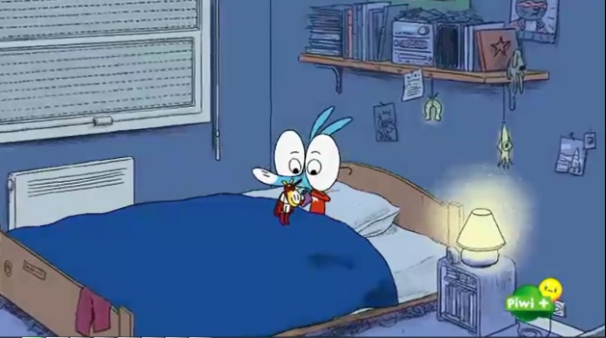
Mais quel est_______ _____________non-identifié ? Bahh, cette chaussette________________va asphyxier l’univers ! Ne vous _____________________pas ! Je________ _______neutraliser !
sniff sniff ; ah cette odeur, c’est toi Morodan, tu t’es déguisé en chaussette qui_________, je t’ai reconnu ! Mais tu as oublié à qui tu avais affaire ! Tiens, prends ça Morodan le puant !
Ariol ! Tu es allé faire pipi ?
Haha je l’ai envoyé à l’autre bout de la galaxie____________à ma force intersidérale
Ariol ! Ariol ! Tu me réponds ? Tu as_______ __________________________________ ? Tu as fait pipi ?
Euh oui oui !
Bonne nuit alors, mon ânon
Et voilà encore une mission___________________ ! Le Chevalier Cheval, justicier des étoiles !
Tu____________________la lumière maintenant Ariol ! C’est l’heure de dormir !
Bon, d’accord, c’est vrai que j’ai dictée demain matin ; _________que je sois en forme
Bonne nuit mon riri ! Bonne nuit pa !
_______________ ! J’_________________________bien papa ou maman pour qu’ils m’apportent à boire ; Non, ils ne __________ _________ _____________ __________________si je les réveille ; ah non, je suis bête, si je ne veux pas réveiller papa ou maman, faut pas que j’__________________la lumière ; je___________ ________________le Chevalier Cheval, comme ça________________moins___________dans le noir ; tu vas me protéger jusqu’à la cuisine, d’accord ; le noir c’est horrible, on dirait toujours qu’il y a des___________________cachés qui____________nous attaquer ;
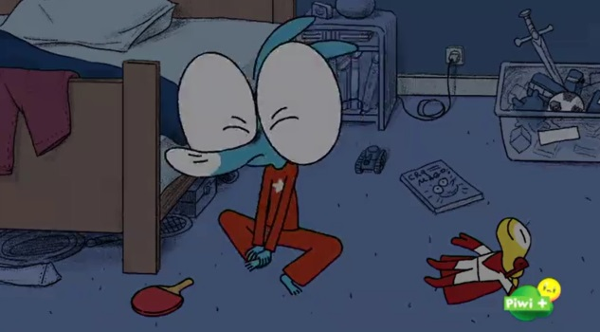
aïe ! ouille, ça fait trop mal ; je me suis écrasé le________________________________sur le lit
Chevalier Cheval, tu es où ? Chevalier Cheval ?
Ah te voilà ! Ah non, ce n’est pas toi ça ; qu’est-ce que tu fichais ? tu m’as dit que tu me_____________________________, et tu m’as laissé tomber !
non, Chevalier Ariol, je ne t’ai pas laissé tomber !
___________________ ! tu as eu peur et tu t’es planqué !
excuse-moi Chevalier Ariol, c’est toi le plus fort
ça va, pleure pas ! allez, viens !
*oup*, dans le noir il________________________dix fois plus long que d’habitude
(ronflements)
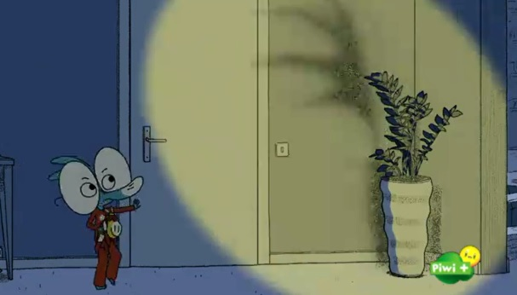
on passe devant la chambre de papa et maman, à partir de maintenant, il faut faire zéro______________, d’accord ? faut même _____________________________________________ ; heu ; phui
c’est bon, maintenant il faut_________________________le salon, puis longer le mur jusqu’à la cuisine
on dirait qu’il y a une grosse patte avec des_________________là sur le mur !
ne t’inquiète pas Chevalier Ariol, je__________ ________zigouiller avec mon rayon laser !
ouais ! _________________________________ !
et si une ______________________ _________________me tombait dessus et m’attrapait pour me manger, une amygdale par exemple
je la ligoterai avec mon lasso magique !
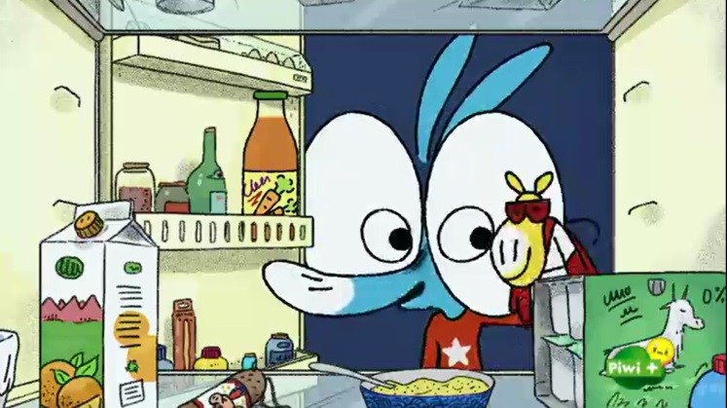
ouf ! merci Chevalier Cheval !
et s’il y a un__________qui________________devant nous avec du feu et des bâtons pointus ?
t’inquiète ! je m’en fais mon affaire ! et voilà camarade !
merci Chevalier Cheval ! ça y est ! ___________________________ ! mission réussie ! on se fait un check : le Chevalier Cheval, justicier des étoiles !
qu’est-ce que tu veux boire ?
je______________________bien un petit verre d’herbivore, mon prenage magique
d’ac ; je te le sers

